МІНІСТЕРСТВО ОСВІТИ І НАУКИ УКРАЇНИ
ІНЖЕНЕРНИЙ НАВЧАЛЬНО-НАУКОВИЙ ІНСТИТУТ
ІМЕНІ Ю.М. ПОТЕБНІ
ЗАПОРІЗЬКОГО НАЦІОНАЛЬНОГО УНІВЕРСИТЕТУ
КАФЕДРА МІКРОЕЛЕКТРОННИХ ТА ЕЛЕКТРОННИХ ІНФОРМАЦІЙНИХ СИСТЕМ

Методичні вказівки
до виконання практичних робіт
з дисципліни
«Основи теорії електричних машин»

2021 р.
Практичне заняття №1

Тема: Дослідження характеристик трансформатору.

Мета: Оволодіння методом визначення параметрів схеми заміщення трансформатору за допомогою опитів холостого ходу та короткого замикання.

Короткі теоретичні відомості
В електротехнічних розрахунках реальний трансформатор представляється у формі схеми заміщення, тобто електричної схеми, до складу якої входять лише ідеалізовані елементи. Ідеалізовані елементи відображають окремі значущі, з точки зору цілей розрахунку, властивості реального трансформатору. Існують різні схеми заміщення трансформатору, але найбільш поширеною у теорії електричних машин можна вважати Т-образну схему заміщення (Рисунок 1.1).

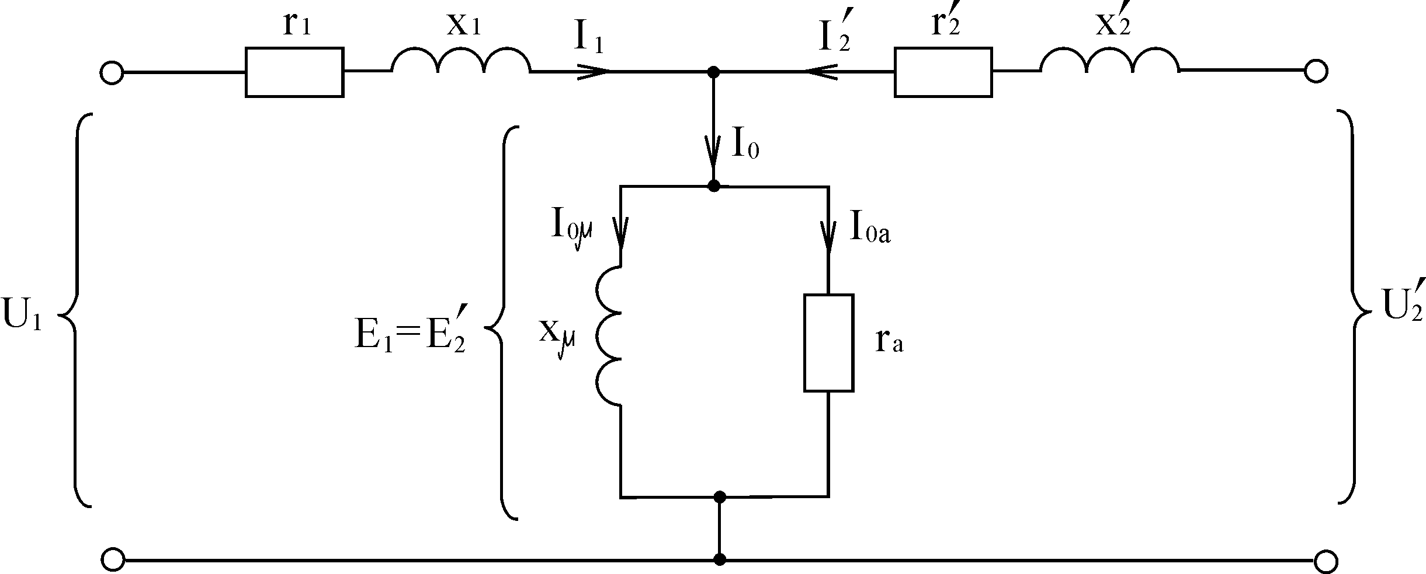
Рисунок 1.1

Також використовується Т-образна схема заміщення з послідовним колом намагнічування (Рисунок 1.2).
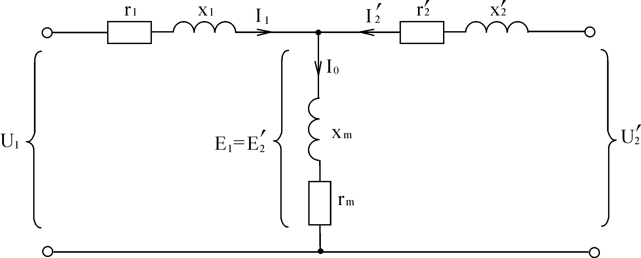
Рисунок 1.2

На схемах Рис. 1.1 та Рис. 1.2 позначені:

$U_{1}$ – діюче значення напруги на первинній обмотці;
$U_{2}^{'}$ – приведене діюче значення напруги на вторинній обмотці;
$I_{1}$ – діюче значення струму первинної обмотки;
$I_{2}^{'}$ – приведене діюче значення струму вторинної обмотки;
$I_{0}$ – діюче значення струму намагнічування;
$I_{0μ}$ – діюче значення реактивної складової струму намагнічування;
$I_{0a}$ – діюче значення активної складової струму намагнічування;
$r_{1}$ – активний опір первинної обмотки;
$r_{2}^{'}$ – приведений активний опір вторинної обмотки;
$x_{1}$ – реактивний опір індуктивності розсіювання первинної обмотки;
$x_{2}^{'}$ – приведений реактивний опір індуктивності розсіювання вторинної обмотки;
$x_{μ}$ – реактивний опір кола намагнічування (для схеми з паралельним колом);
$r_{a}$ – активний опір кола намагнічування (для схеми з паралельним колом);
$x_{m}$ – реактивний опір кола намагнічування (для схеми з послідовним колом);
$r_{m}$ – активний опір кола намагнічування (для схеми з послідовним колом);

Хід роботи

1. Скласти схему для проведення опиту холостого ходу (хх) (Рисунок 1.3).

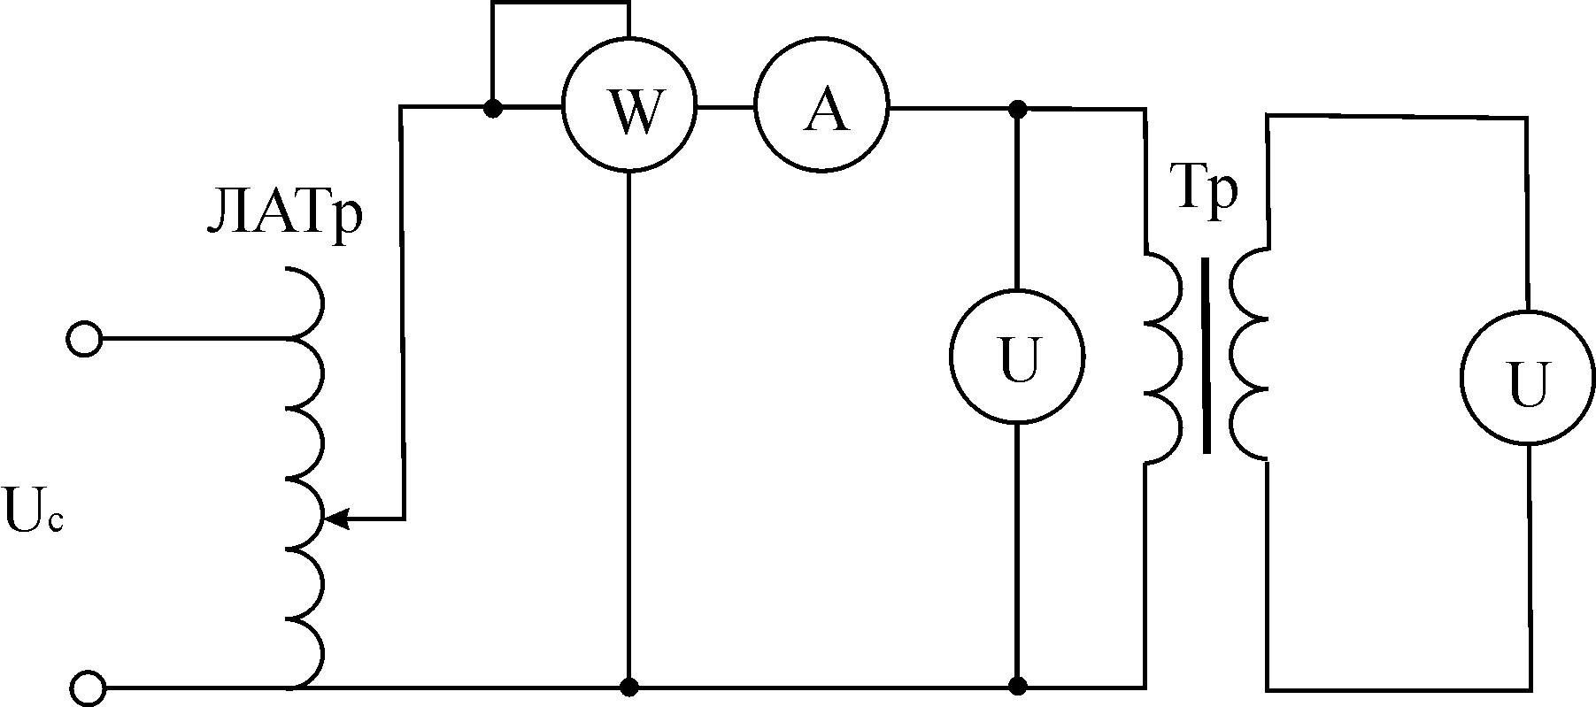
Рисунок 1.3

2. Провести опит холостого ходу. Визначити: $U_{1}^{\text{xx}},U_{2}^{\text{xx}},I_{1}^{\text{xx}},P_{1}^{\text{xx}}$.
Примітка: опит холостого ходу проводиться при номінальній первинній напрузі ($U_{1}^{\text{xx}}=U_{1}^{\text{nom}}$).
3. Скласти схему для проведення опиту короткого замикання (кз) (Рисунок 1.4).

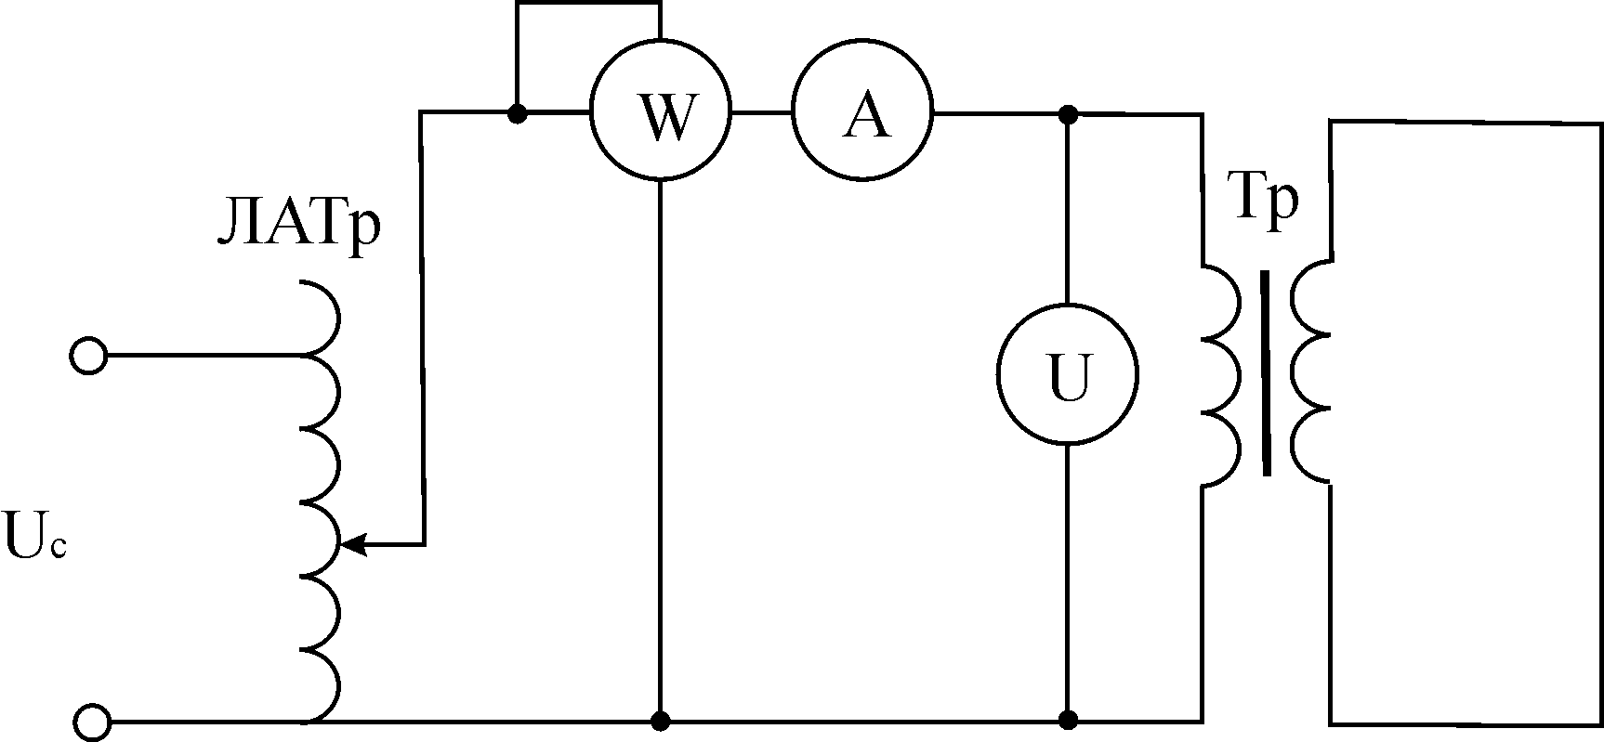
Рисунок 1.4

4. Провести опит короткого замикання. Визначити: $U_{1}^{k},I_{1}^{k},P_{1}^{k}$.
Примітка: Увага! опит короткого замикання проводиться при зниженій первинній напрузі, та при номінальному первинному струмі ($U_{1}^{k}<U_{1}^{\text{nom}},I_{1}^{k}=I_{1}^{\text{nom}}$).

5. Провести розрахунок параметрів схеми заміщення та коефіцієнту трансформації. Отримані результати оформити у таблиці:
 | Позначення | Спосіб визначення | Значення
опитні данні | $$U_{1}^{\text{xx}}$$ | опит хх
опитні данні | $$U_{2}^{\text{xx}}$$ | опит хх
опитні данні | $$I_{1}^{\text{xx}}$$ | опит хх
опитні данні | $$P_{1}^{\text{xx}}$$ | опит хх
опитні данні | $$U_{1}^{k}$$ | опит кз
опитні данні | $$I_{1}^{k}$$ | опит кз
опитні данні | $$P_{1}^{k}$$ | опит кз
розрахункові данні | $$K_{\text{tr}}$$ | $$K_{\text{tr}}=\frac{U_{1}^{\text{xx}}}{U_{2}^{\text{xx}}}$$
розрахункові данні | $$Z_{m}$$ | $$Z_{m}≈\frac{U_{1}^{\text{xx}}}{I_{1}^{\text{xx}}}$$
розрахункові данні | $$r_{m}$$ | $$r_{m}≈\frac{P_{1}^{\text{xx}}}{{\left(I_{1}^{\text{xx}}\right)}^{2}}$$
розрахункові данні | $$x_{m}$$ | $$x_{m}≈\sqrt{Z_{m^{2}}−r_{m^{2}}}$$
розрахункові данні | $$x_{μ}$$ | $$x_{μ}≈x_{m}$$
розрахункові данні | $$r_{a}$$ | $$r_{a}≈\frac{U_{1}^{\text{xx}}}{I_{1}^{\text{xx}}⋅\text{cos}\left(\text{arctg}\left(\frac{x_{m}}{r_{m}}\right)\right)}$$
розрахункові данні | $$Z_{k}$$ | $$Z_{k}≈\frac{U_{1}^{k}}{I_{1}^{k}}$$
розрахункові данні | $$r_{k}$$ | $$r_{k}≈\frac{P_{1}^{k}}{{\left(I_{1}^{k}\right)}^{2}}$$
розрахункові данні | $$x_{k}$$ | $$x_{k}≈\sqrt{Z_{k^{2}}−r_{k^{2}}}$$
розрахункові данні | $$x_{1}$$ | $$x_{1}≈x_{2}^{'}≈\frac{x_{k}}{2}$$
розрахункові данні | $$x_{2}^{'}$$ | $$x_{1}≈x_{2}^{'}≈\frac{x_{k}}{2}$$
розрахункові данні | $$r_{1}$$ | $$r_{1}≈r_{2}^{'}≈\frac{r_{k}}{2}$$
розрахункові данні | $$r_{2}^{'}$$ | $$r_{1}≈r_{2}^{'}≈\frac{r_{k}}{2}$$

6. Зробити висновок.

Практичне заняття №2

Тема: Дослідження характеристик синхронного генератору.

Мета: Отримання основних характеристик синхронного генератору. Оволодіння методом експериментального визначення характеристик синхронної електричної машини.

Хід роботи

1. Скласти схему для експериментального дослідження характеристик синхронної електричної машини (Рисунок 2.1).

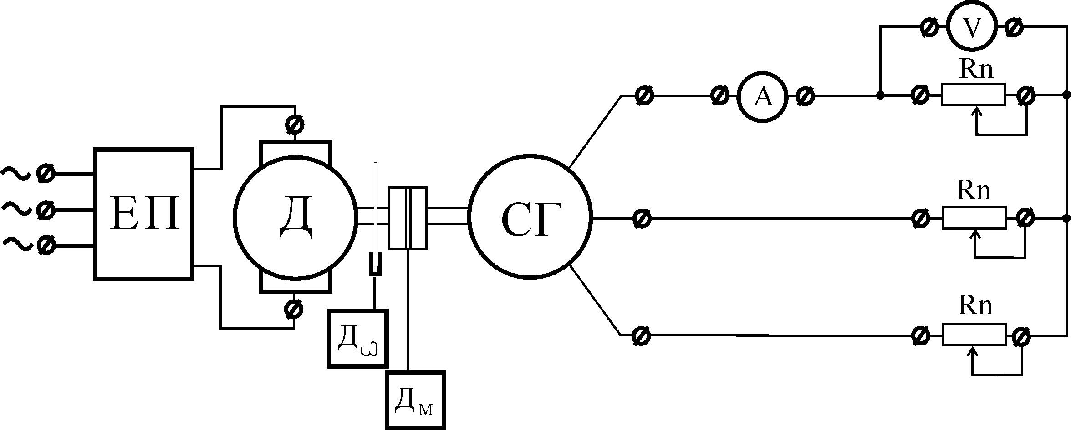
Рисунок 2.1

2. Визначити характеристику залежності фазної напруги на виході генератора $U_{n}$від кутової швидкості $ω$:

$U_{n}=f(ω)$.

Дослідження провести для різних значеннях опору навантаження, починаючі з
режиму холостого ходу. Отримані результати оформити у таблиці:

R_{n},  Ом | $ω$, рад/с
R_{n},  Ом |  |  |  |  | ...
...

3. Побудувати графіки сімейства характеристик $U_{n}=f(ω)$.
4. Зробити висновок.
5. Визначити характеристику залежності фазної напруги на виході генератора $U_{n}$від вихідного струму генератора $I_{n}$, при фіксованому значенні кутової швидкості $ω=\text{const}$:

$U_{n}=f(I_{n})$.

Зміну вихідного струму здійснювати шляхом задавання значення опору навантаження, починаючі з режиму холостого ходу. Отримані результати оформити у таблиці:

$ω$, рад/с | $I_{n}$, A |  |  |  |  |  | ...
 | $U_{n}$,U |  |  |  |  |  | ...

6. Побудувати графік характеристики $U_{n}=f(I_{n})$.
7. Зробити висновок.

Практичне заняття №3

Тема: Дослідження впливу частоти напруги живлення на характеристики асинхронного двигуна з короткозамкненим ротором.
.

Мета: Отримати експериментальне підтвердження теоретичних характеристик асинхронної електричної машини з короткозамкненим ротором.

Хід роботи
1. Скласти схему для експериментального дослідження характеристик асинхронної електричної машини з короткозамкненим ротором. (Рисунок 4.1).

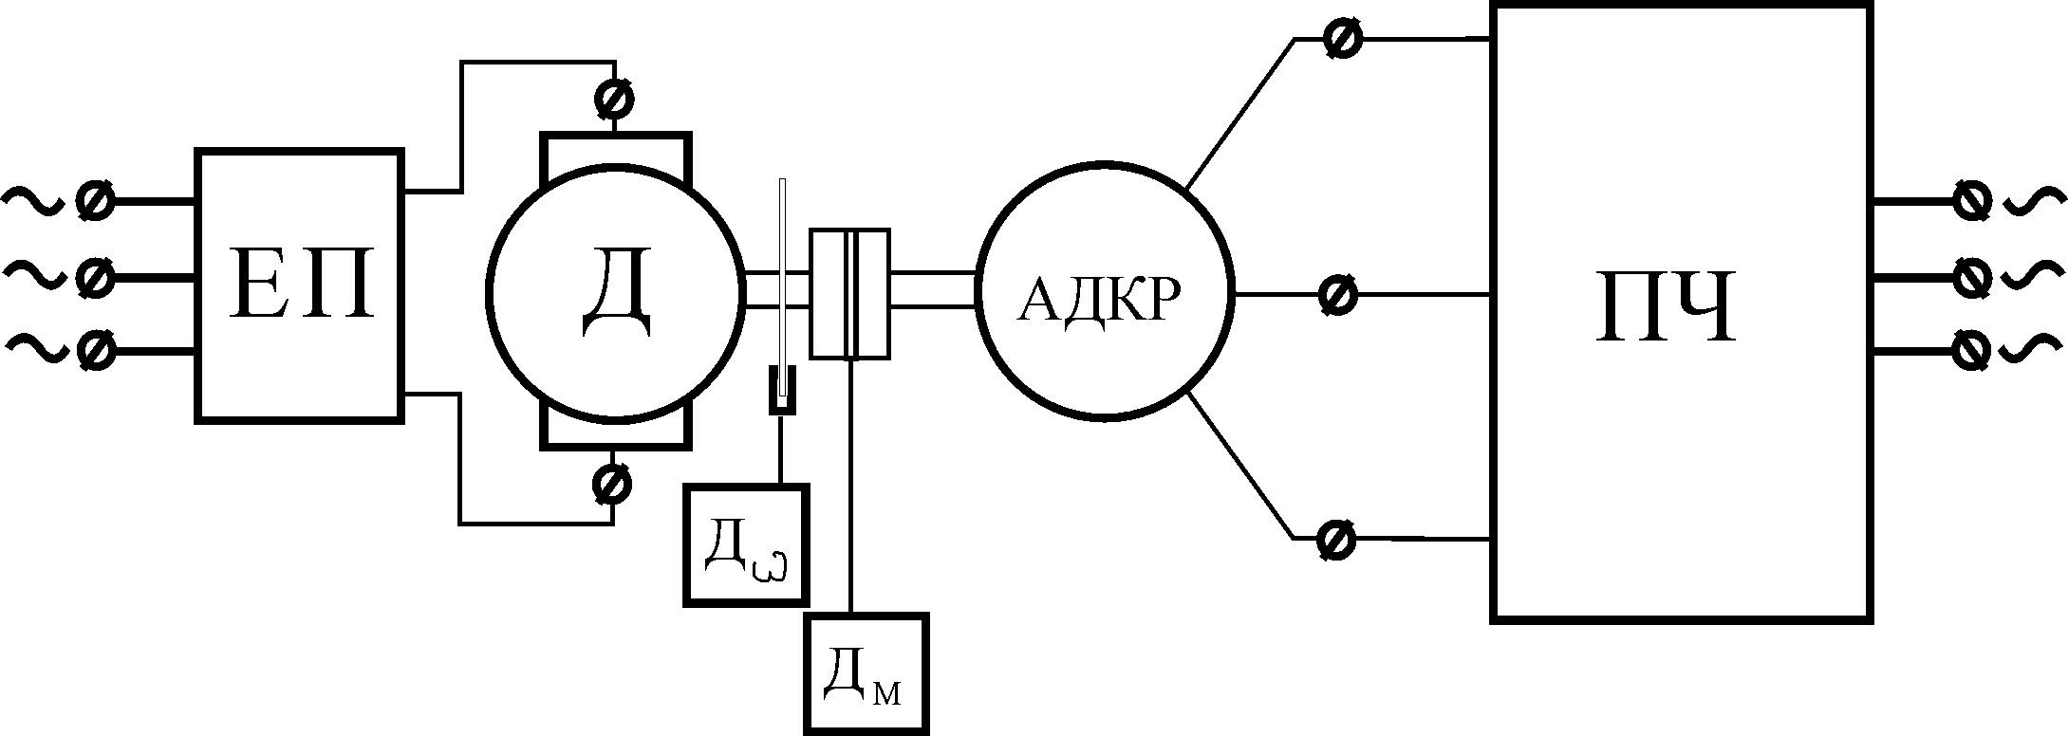
Рисунок 4.1

2. Визначити механічну характеристику асинхронної електричної машини з короткозамкненим ротором для різних значень частоти живлення:

$M=f(ω)$.

Отримані результати оформити у таблиці:

$f_{c}$, Гц |  | $ω$, рад/с |  |  |  |  |  | ...
$f_{c}$, Гц |  | М, Нм |  |  |  |  |  | ...
$f_{c}$, Гц |  | $ω$, рад/с |  |  |  |  |  | ...
$f_{c}$, Гц |  | М, Нм |  |  |  |  |  | ...
$f_{c}$, Гц |  | $ω$, рад/с |  |  |  |  |  | ...
$f_{c}$, Гц |  | М, Нм |  |  |  |  |  | ...
$f_{c}$, Гц |  | $ω$, рад/с |  |  |  |  |  | ...
$f_{c}$, Гц |  | М, Нм |  |  |  |  |  | ...

3. Побудувати графіки сімейства $M=f(ω,f_{c})$.
4. Зробити висновок.

Практичне заняття №4

Тема: Дослідження впливу амплітуди напруги на характеристики асинхронного двигуна з короткозамкненим ротором.
.

Мета: Отримати експериментальне підтвердження теоретичних характеристик асинхронної електричної машини з короткозамкненим ротором.

Хід роботи
1. Скласти схему для експериментального дослідження характеристик асинхронної електричної машини з короткозамкненим ротором. (Рисунок 5.1).

Рисунок 5.1

2. Визначити механічну характеристику асинхронної електричної машини з короткозамкненим ротором для різних діючих значень напруги живлення:

$M=f(ω,U)$.

Отримані результати оформити у таблиці:

$U$, B |  | $ω$, рад/с |  |  |  |  |  | ...
$U$, B |  | М, Нм |  |  |  |  |  | ...
$U$, B |  | $ω$, рад/с |  |  |  |  |  | ...
$U$, B |  | М, Нм |  |  |  |  |  | ...
$U$, B |  | $ω$, рад/с |  |  |  |  |  | ...
$U$, B |  | М, Нм |  |  |  |  |  | ...
$U$, B |  | $ω$, рад/с |  |  |  |  |  | ...
$U$, B |  | М, Нм |  |  |  |  |  | ...

3. Побудувати графіки сімейства $M=f(ω,U)$.
4. Зробити висновок.

Практичне заняття №5

Тема: Дослідження впливу активного опору ротора на характеристики асинхронного двигуна з фазним ротором.

Мета: Отримати експериментальне підтвердження теоретичних уявлень впливу активного опору ротора на механічні характеристики асинхронного двигуна з фазним ротором.

Хід роботи
1. Скласти схему для експериментального дослідження характеристик асинхронної електричної машини з фазним ротором. (Рисунок 8.1).

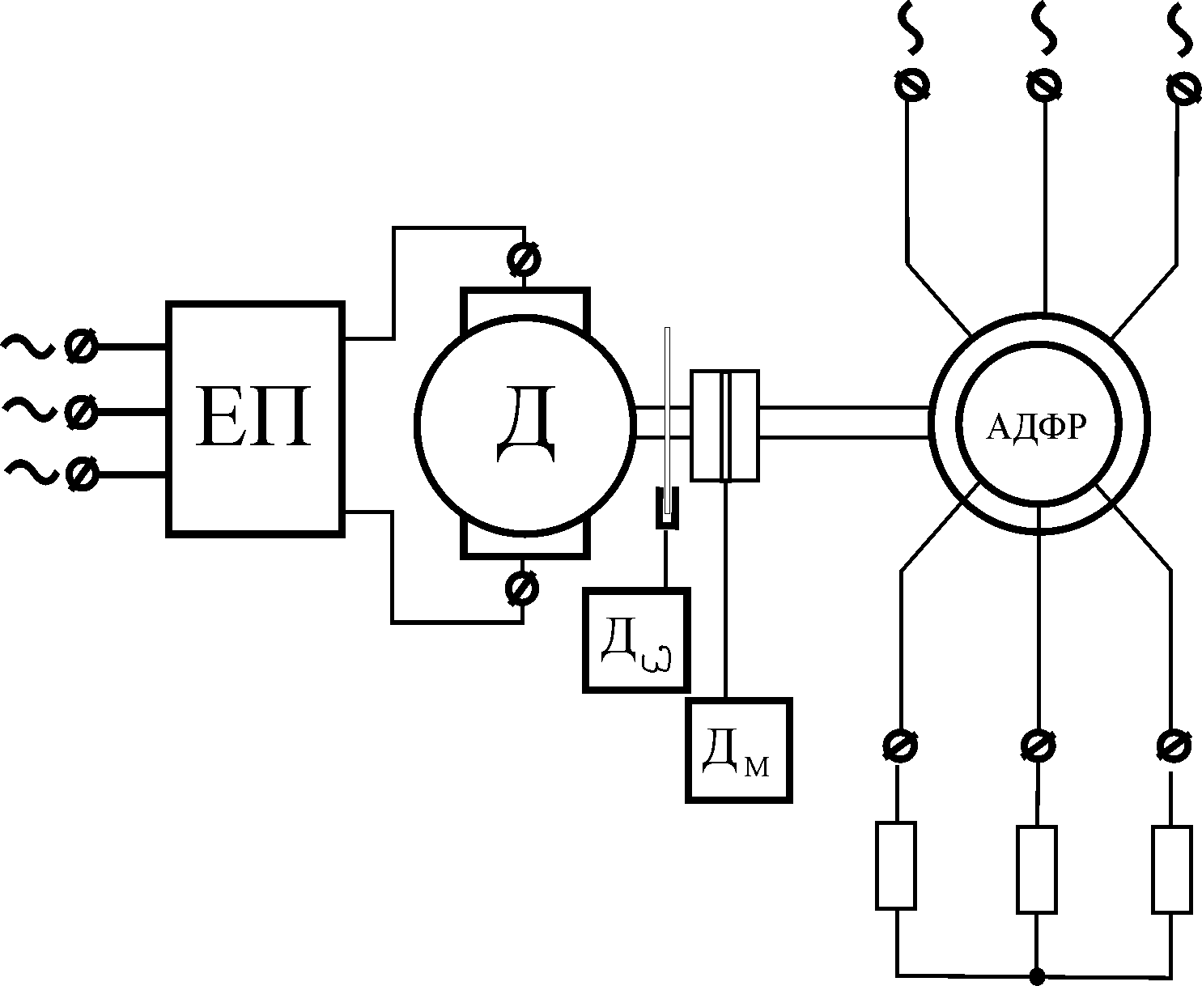
Рисунок 8.1

2. Визначити механічну характеристику асинхронної електричної машини з фазним ротором при різних значеннях активного опору в колі ротора:

$M=f(ω,R_{s})$.

Отримані результати оформити у таблиці:

R_{s}, Ом |  | $ω$, рад/с |  |  |  |  |  | ...
R_{s}, Ом |  | М, Нм |  |  |  |  |  | ...
R_{s}, Ом |  | $ω$, рад/с |  |  |  |  |  | ...
R_{s}, Ом |  | М, Нм |  |  |  |  |  | ...
R_{s}, Ом |  | $ω$, рад/с |  |  |  |  |  | ...
R_{s}, Ом |  | М, Нм |  |  |  |  |  | ...
R_{s}, Ом |  | $ω$, рад/с |  |  |  |  |  | ...
R_{s}, Ом |  | М, Нм |  |  |  |  |  | ...

3. Побудувати графік $M=f(ω,R_{s})$.
4. Зробити висновок.
Практичне заняття №6

Тема: Дослідження характеристик двигуна постійного струму з незалежним збудженням.

Мета: Отримати експериментальне підтвердження теоретичних характеристик двигуна постійного струму з незалежним збудженням.

Хід роботи
1. Скласти схему для експериментального дослідження характеристик двигуна постійного струму з незалежним збудженням. (Рисунок 11.1).

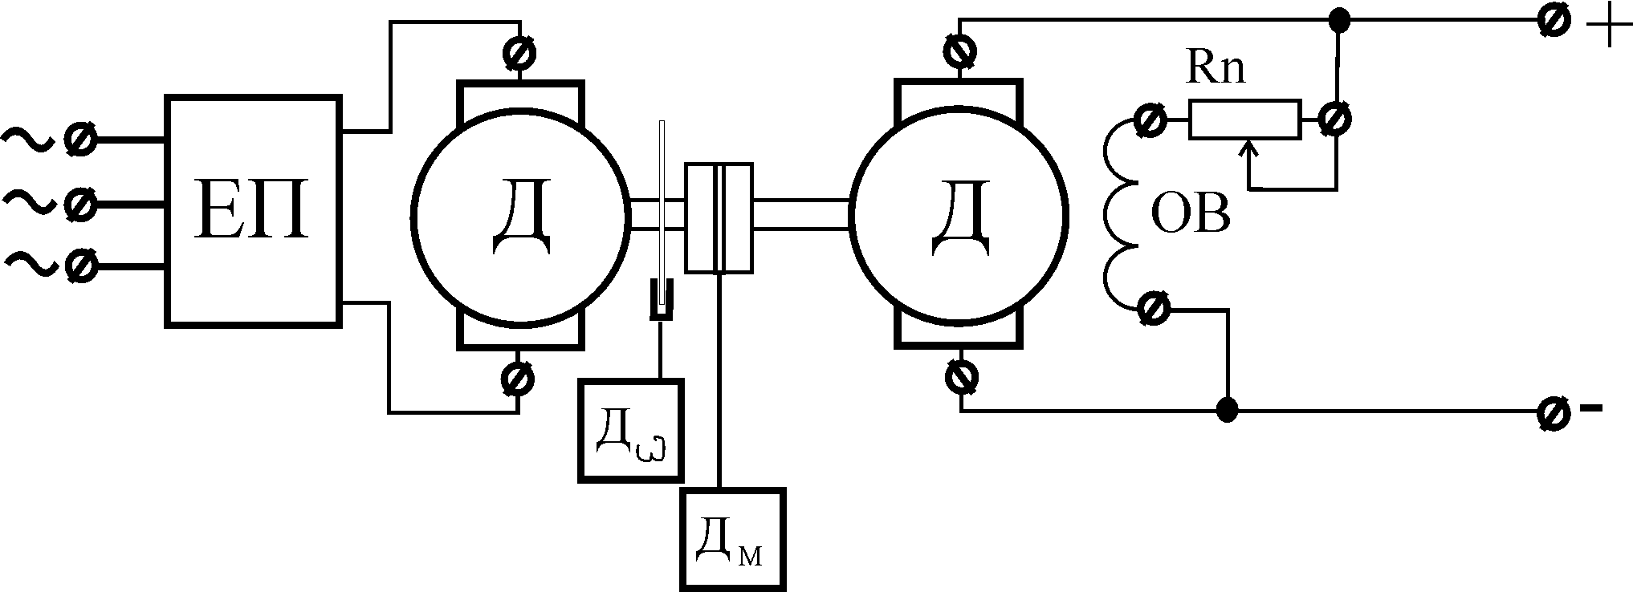
Рисунок 11.1

2. Визначити механічну характеристику двигуна постійного струму з незалежним збудженням у режимі двигуна та генератору для різних значень напруги живлення:

$M=f(ω,U_{C})$.

Отримані результати оформити у таблиці:

$U_{C}$, В | 60 | $ω$, рад/с |  |  |  |  |  | ...
$U_{C}$, В | 60 | М, Нм |  |  |  |  |  | ...
$U_{C}$, В | 80 | $ω$, рад/с |  |  |  |  |  | ...
$U_{C}$, В | 80 | М, Нм |  |  |  |  |  | ...
$U_{C}$, В | 100 | $ω$, рад/с |  |  |  |  |  | ...
$U_{C}$, В | 100 | М, Нм |  |  |  |  |  | ...

3. Побудувати графіки $M=f(ω,U_{C})$.
4. Зробити висновок.

Рекомендована література

- Осташевський М. О. Електричні машини і трансформатори : навч. посібник – Харків : 2017. – 452 с.
- В. М. Безрученко. Тягові електричні машини електрорухомого складу: навчальний посібник. - Д.: Вид-во Дніпропетр. нац. ун-ту залізн. трансп. ім. акад. В. Лазаряна, 2003. - 252 с.
- Яцун М.А. Експлуатація та діагностування електричних машин і апаратів. - Львів : видавн. Львівський національний Університет «Львівська політехніка», 2010. – 225с.
- Яцун М.А. Електричні машини: навч. Посібник – Львів : видавн. Львівський національний Університет «Львівська політехніка», 2004. – 439с.
- Копылов И.П. Электрические машины. Учебник для вузов. - М.: Энерго-атомиздат, 1986. - 360 с.
- Чиликин М.Г., Сандлер А.С. Общий курс электропривода: Учебник для вузов. – 6-е изд., доп. и перераб. – М.: Энергоиздат, 1981. – 575 с.
- Цейтлин Л.С. Электропривод, электрооборудование и основы управления: Учебник для уч-ся техникумов. – М.: Высш. школа, 1985. – 192 с.
- Семенов В.В. Задание и методические указания к выполнению контрольной работы по курсу "Основы теории электрических машин и электропривода". – Электронное пособие, Запорожье, ЗГИА, 2002.
- Розводюк М.П., Блінкін Є.Я. Електротехніка (Електричні машини, основи електропривода, електрозабезпечення, електроніка). Контрольні та розрахунково-графічні роботи для студентів неелектротехнічних спеціальностей. Навчальний посібник. – Вінниця: ВНТУ, 2009. – 144с.
- Вольдек А.И. Электрические машины. – М.: Энергия, 1966.
- Булгаков А.А. Частотное управление асинхронными двигателями. – 3-е перераб. изд. – М.: Энергоиздат, 1982. 216 с.

